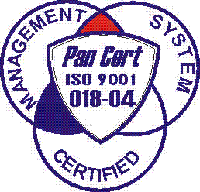
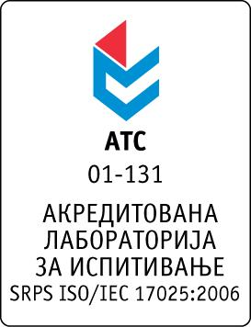

Република Србија
Аутономна Покрајина Војводина
ИНСТИТУТ ЗА ЈАВНО ЗДРАВЉЕ ВОЈВОДИНЕ
Футошка 121, 21000 Нови Сад
Централа: (021) 422-255; 4897-800
Директор: (021) 6622-784
Факс: (021) 6613-989
E-mail: izjzv@izjzv.org.rs
www.izjzv.org.rs

Нови Сад, 10.04.2017. године
Број: 01-720/7

ПРЕДМЕТ: Прво појашњење конкурсне документације 01-720/5 од 05.04.2017. године у поступку јавне набавке мале вредности добара „Материјал за одржавање хигијене 1“, МН – 08/2017

У складу са чланом 63. став 3., Закона о јавним набавкама, а на основу дописа, 01-720/6 од 07.04.2017. године, од стране заинтересованог понуђача, достављамо вам појашњење конкурсне документације у поступку јавне набавке мале вредности добара „Материјал за одржавање хигијене 1“, МН – 08/2017

Заинтересовани понуђач је у складу са законом и конкурсном документацијом предметног поступка јавне набавке, доставо допис са назнаком „Pojasnjenje konkursne dokumentacije“, следеће садржине:

Poštovani,
Ukazujemo Vam da tehnička specifikacija za predmetnu JN nije u skladu sa odredbama ZJN. Naime, u partiji 1 ste specificirali medicinsko sredstvo registrovano u ALIMS-u i losion za pranje ruku što predstavlja diskriminatorski uslov za ponuđače koji nemaju dozvolu za promet medicinskih sredstava a prometuju losionima za pranje ruku.
Takođe, stavka 1 u partiji 1 je nejasna jer poliheksanid nije alkohol.
Molimo Vas da u skladu sa odredbama ZJN izmenite predmetnu konkursnu dokumentaciju tako što ćete razdvojiti stavke 1 i 2 partije 1 na dve posebne partije ili, ukoliko imate saznanja da postoje losioni registrovani u ALIMS-u, tražiti rešenje ALIMS-a za obe stavke partje 1.
S obzirom da da poliheksanid nije alkohol, verujemo da je došlo do štamparske greške u tehničkoj specifikaciji za stavku 1 partije 1 pa Vas u skladu s tim molimo da izmenite istu tako da glasi "Baktericidno, fungicidno i virucidno sredstvo za brzu dezinfekciju opreme na bazi minimum jednog alkohola (etanola, propanola ili izopropanola) i poliheksanida, u boci od 1l".

Одговор на питање:

Приликом израде техничке спецификације дошло је до техничке грешке: захтев да је медицинско средство регистровано у ALIMS-u односи се искључиво на ставку 1 из партије 1, полихексанид није алкохол те је урађена изменена у конкурсној документацији.

Појашњење, објавити на Порталу јавних набавки и на интернет страници наручиоца.

Предметно појашњење чини саставни део конкурсне документације 01-720/5 од 05.04.2017. године.

Комисија за јавне набавке у предметном
поступку набавке

